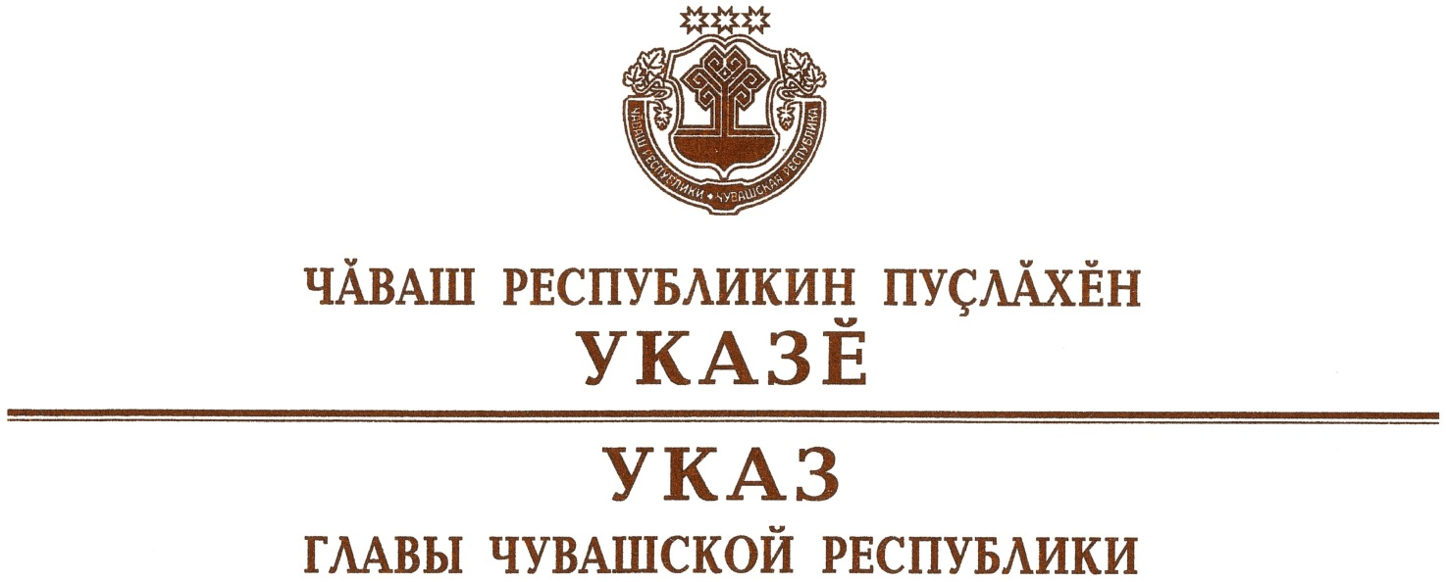

О внесении изменения в Указ Главы

Чувашской Республики от 8 августа 2018 г. № 90

Руководствуясь статьей 73 Конституции Чувашской Республики,
п о с т а н о в л я ю:
1. Пункт 1 Указа Главы Чувашской Республики от 8 августа 2018 г. № 90 «Об определении должностных лиц, ответственных за реализацию национальных проектов (программ) и федеральных проектов, входящих в состав национальных проектов (программ), в части, касающейся Чувашской Республики» (в редакции указов Главы Чувашской Республики от
18 февраля 2019 г. № 14, от 10 июня 2019 г. № 79, от 1 апреля 2020 г. № 89, от 10 августа 2020 г. № 206, от 26 октября 2020 г. № 279, от 24 февраля 2021 г. № 28, от 20 апреля 2021 г. № 56, от 11 июня 2021 г. № 81) изложить в следующей редакции:
«1. Определить ответственными за достижение общественно значимых результатов, показателей, выполнение задач национальных проектов (программ), а также за достижение показателей и результатов федеральных проектов, входящих в состав национальных проектов (программ), в части, касающейся Чувашской Республики:
первого заместителя Председателя Кабинета Министров Чувашской Республики – министра финансов Чувашской Республики Ноздрякова М.Г. – по направлению «Культура»;
заместителя Председателя Кабинета Министров Чувашской Республики – министра сельского хозяйства Чувашской Республики Артамонова С.Г. – по направлению «Экология»;
заместителя Председателя Кабинета Министров Чувашской Республики – министра строительства, архитектуры и жилищно-коммунального хозяйства Чувашской Республики Данилова П.В. – по направлениям «Безопасные качественные дороги», «Жилье и городская среда»;
заместителя Председателя Кабинета Министров Чувашской Республики – министра экономического развития и имущественных отношений Чувашской Республики Краснова Д.И. – по направлениям «Малое и среднее предпринимательство и поддержка индивидуальной предпринимательской инициативы», «Производительность труда», «Международная кооперация и экспорт», «Цифровая экономика Российской Федерации», «Туризм и индустрия гостеприимства»;
заместителя Председателя Кабинета Министров Чувашской Республики – министра здравоохранения Чувашской Республики Степанова В.Г. – по направлениям «Демография», «Здравоохранение», «Образование», «Наука».».
2. Настоящий Указ вступает в силу со дня его официального опубликования.

Глава
Чувашской Республики О.Николаев

г. Чебоксары
25 октября 2021 года
№ 172

